Голубев Александр Петрович
Мой прадедушка
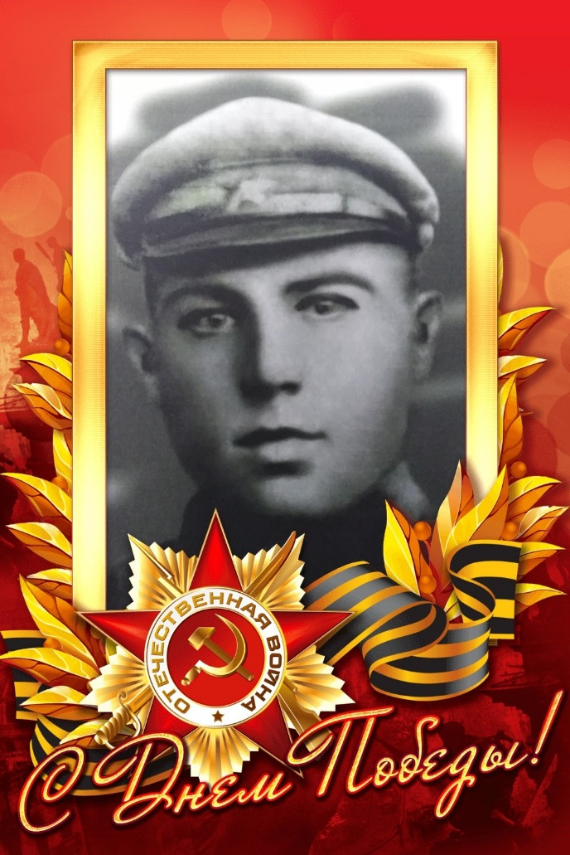
Родился в 1911 г., в д. Глуховки Даниловского района Ярославской области. В июне 1941 был призван на фронт.
Весной 1942 года пришло письмо, в котором говорилось, что в боях под г. Ржев мой прадед пропал без вести.
На тот момент ему было 30 лет, дома остались мать, жена и две маленькие дочери.

